合肥幼儿师范高等专科学校组织5.12防震减灾应急疏散演练

今年5月12日是第九个“全国防灾减灾日”，五月份也是全市第二个“防震减灾宣传、演练月”。为了普及防灾减灾知识，提高广大师生的安全意识，掌握应急避险基本方法，增强自护自救能力，5月12日上午，学校组织五年制前三年（含新疆班）学生开展防震减灾应急疏散演练活动。副校长吴兆能担任演练主持人。
演练活动前，吴兆能组织相关系部、处室人员召开专题工作会议，吴兆能就疏散演练方案的宣传、演练学生的组织与教育、引导员的安排等方面工作进行了详细部署，强调工作纪律，要求在确保安全的前提下，实现演练的目的和效果。
上午11点10分，宿舍楼警报声响起，演练正式开始。参加演练的学生在引导员的组织指导下，在规定时间内安全，有秩序的迅速撤离了公寓楼，到达运动场集结，并完成了集合、点数。演练的各项工作符合既定要求，达到了预想效果。
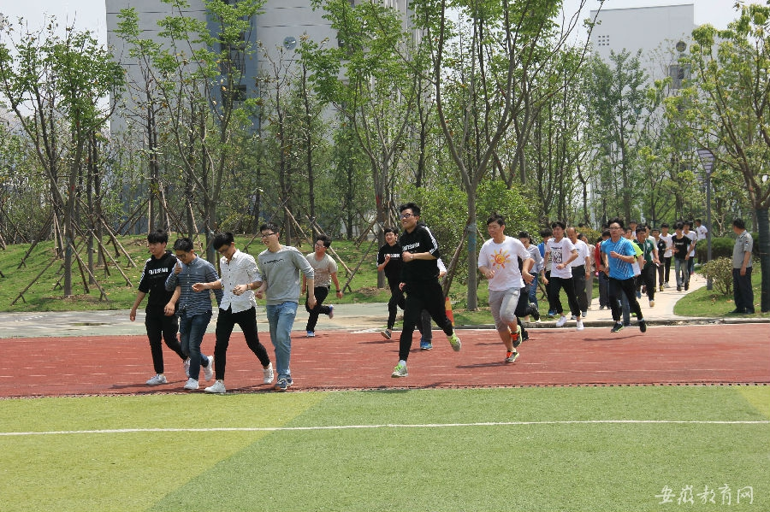
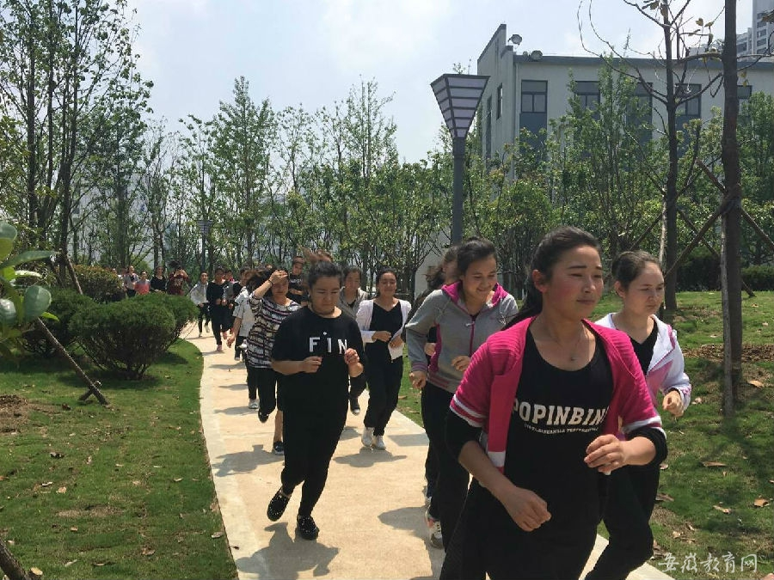
为提高本次应急疏散演练的覆盖面和针对性，学校领导提前谋划、高度要求，制定疏散演练方案，相关部门、系部召开专题会议，确保演练活动的顺利进行。吴兆能对此次演练作了总结讲话。珍爱生命，远离灾害，要求我们提高认识，居安思危，警钟长鸣，同学们应自觉学习安全知识，掌握避险逃生的本领，用知识守护生命。愿我们的校园平平安安；愿同学们健康成长，快乐成人，立志成才；愿生命之树长青。最后，吴兆能宣布合肥幼专2017年5.12防震减灾应急疏散演练活动圆满成功。
此次演练是学校“防震减灾宣传、演练月”教育活动的一项重要内容。为切实提高学生在特殊环境中和紧急情况下的自我保护、自我救助、紧急逃生的能力。接下来学生处还将会组织学生学习地震科普知识、观看自制的防灾减灾教育视频、布置宣传展板等安全教育系列活动，为防灾减灾教育注入丰富活力，使幼专的校园形成讲科学、爱科学、学科学、用科学的新风尚。

